救救災民

學習階段 | ： | 三
學習範疇 | ： | 數與代數
學習單位 | ： | 簡易多項式的運算
基本能力 | ： | KS3-NA9-3  加或減最多4項的多項式
簡介：開啟FLASH檔案 “ 救救災民”
(一) 情境：
中國人多地廣，旱災不時發生，餓死無數清苦農民。由異國帶著神奇的摧雨炮，炮兵義不容辭，要用他的多項式運算知識，拯救農民於水深火熱。

(二) 角色:
災民: 可憐的受災農民。
炮兵: 擁有以多項式運算操作的摧雨炮，正義感滿滿的異國士兵。

(三) 遊戲簡介：
目的：
在限定時間內發射摧雨炮製造人造雨增加降雨量，拯救可憐的災民。

(三) 遊戲簡介 (續)：

級別：
遊戲分爲四個級別：
村級救災行動---計算兩個項的多項式加減法
市級救災行動---計算兩個項的多項式加減法(含有括號)
縣級救災行動---計算三個項的多項式加減法
省級救災行動---計算三個項的多項式加減法(含有括號)

玩法：
1.含有多項式加減算式的雲會從右至左飄過；
2.小心計算算式，用右手邊的輸入器輸入答案，按發射按鈕發射摧雨炮；
3.如算式無法相加減，可按已簡化按鈕，發射摧雨炮；
4. 答案須化至最簡。
5.目標是在限定時間(3分鐘)內收集最多的雨水!!

回饋：
學生完成後，遊戲會根據其成績（降雨量）給予評語。

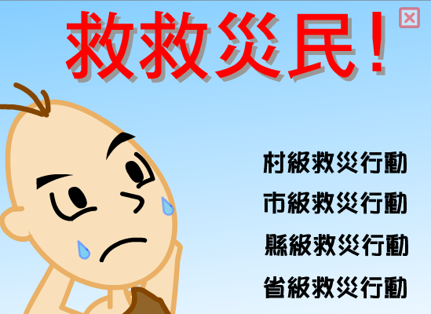 | 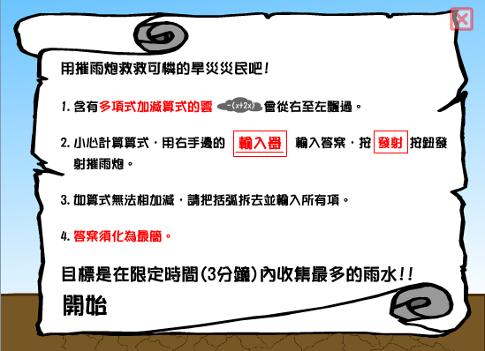
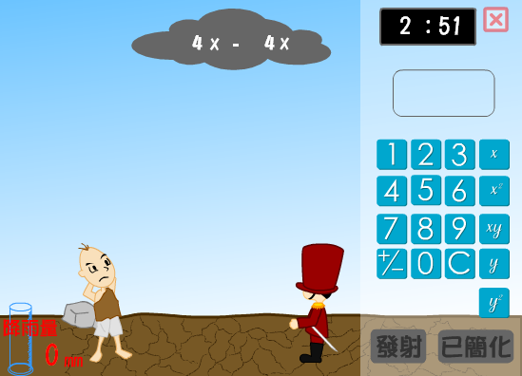 | 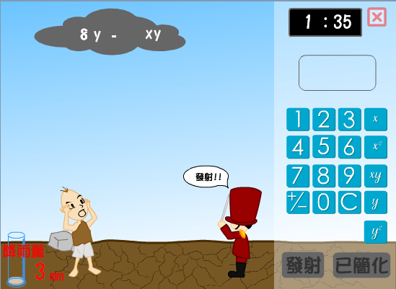
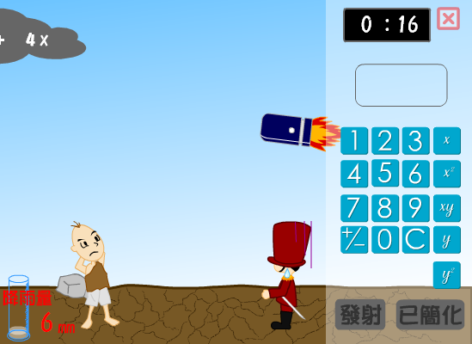 | 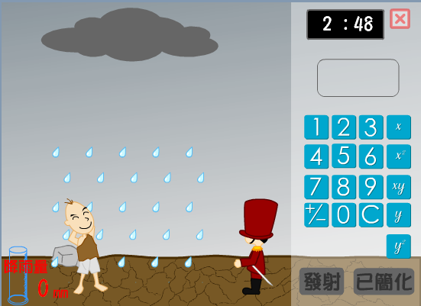
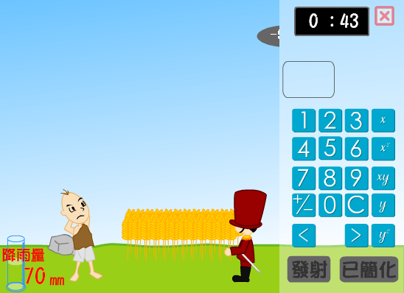 | 